Begegnungsstätte „Sperlingsberg“

Veranstaltungen des Monats Mai:
Der Tanz im Mai wird uns gelingen,
nun können wir das Tanzbein schwingen.
Die Stimmung nimmt schnell ihren Lauf,
legt Steffen Taube Platten auf.
Eintritt 4 Euro
am Donnerstag, den 02.05.2019, 14:30 Uhr

Kaffeenachmittag mit Herrn Lement
am Donnerstag, den 23.05.2019, 14:30 Uhr

Besuchen Sie auch unsere Begegnungsstätte
an den anderen Tagen während der Öffnungszeiten
zu einem Treffen in geselliger Runde.

PYUR (PrimaCom) berät Sie rund um TV, Telefon und Internet.

Formulare und Anträge füllen wir mit Ihnen gemeinsam aus und
übernehmen den Behördengang.

Alle Veranstaltungen sind kostenfrei und nicht nur für unsere Genossenschafter!
Den Veranstaltungsplan finden Sie im Schaukasten vor unserer Begegnungsstätte sowie auf unserer Homepage, kurzfristige Änderungen behalten wir uns vor. Kommen Sie einfach vorbei.
Wir freuen uns auf Ihren Besuch!

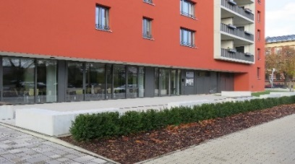
www.awg-altenburg.de
Öffnungszeiten
Montag 12.00 – 16.00 Uhr
Dienstag 12.00 – 17.00 Uhr
Mittwoch 10.00 – 14.00 Uhr
Donnerstag 12.00 – 17.00 Uhr
Kontakt
Sperlingsberg 16, 04600 Altenburg
Telefon 03447 5733764
Frau Brade-Leinhos
begegnung@awg-altenburg.de

